Segundo examen de matemáticas discretas II
Nombre:_Emanuel Lopez Franco__________________________________doc:________________ Nombre:_____________________________________________________doc:________________
Cada punto vale 20
- V o f
- ¿Cuántos números de 4 cifras diferentes se puede formar con los dígitos: 1, 2, 3, 4, 5.? R:5! Verdadero ya que es (5!)/(5!-4!) = 5!/1 = 5!
- ¿De cuántas formas distintas pueden sentarse cuatro personas en una fila de butacas? R:(4-1)! Falso ya que la distribución de las personas en las butacas es |4|3|2|1| osea 4!
- Con las cifras 2, 2, 2, 3, 3, 3, 3, 3, 4, 4; ¿cuántos números de diez cifras se pueden formar? R:10!/2!3!4! Falso ya que seria (10!)/(2!3!5!)
- Con las letras de la palabra martes, ¿cuántas ordenaciones distintas se pueden hacer que empiecen por vocal? R: 2*5! Verdadero ya que la distribución es |2|5|4|3|2|1|= 2 x 5!
- ¿Cuántos números de cinco cifras distintas se pueden formar con las cifras impares?
R: 5! Verdadero
¿Cuántos de ellos son mayores de 70.000? R: 18 Falso ya que la distribucion es 2 x 4! = 48

- Selecciones la respuesta correcta
- ¿De cuántas formas se pueden colocar siete libros iguales en cuatro estanterías?
- 7C4
- 10C4
- 10C7
- Ninguna de las anteriores

- ¿De cuántas formas se pueden colocar cuatro libros iguales en siete estanterías?
- 7C4
- 10C4
- 10C7
- Ninguna de las anteriores

- Un hombre tiene tiempo de jugar ruleta cinco veces como máximo, el empieza a jugar con un dólar, apuesta cada vez un dólar y puede ganar o perder en cada juego un dólar, el se va a retirar de jugar si pierde todo su dinero, si gana tres dólares (esto es si completa un total de cuatro dólares) o si completa los cinco juegos, mediante un diagrama de árbol (dibujarlo) diga cuantas maneras hay de que se efectúe el juego de este hombre.
R:// Como se ve en la imagen, hay 11 maneras en las que se efectúa el juego.
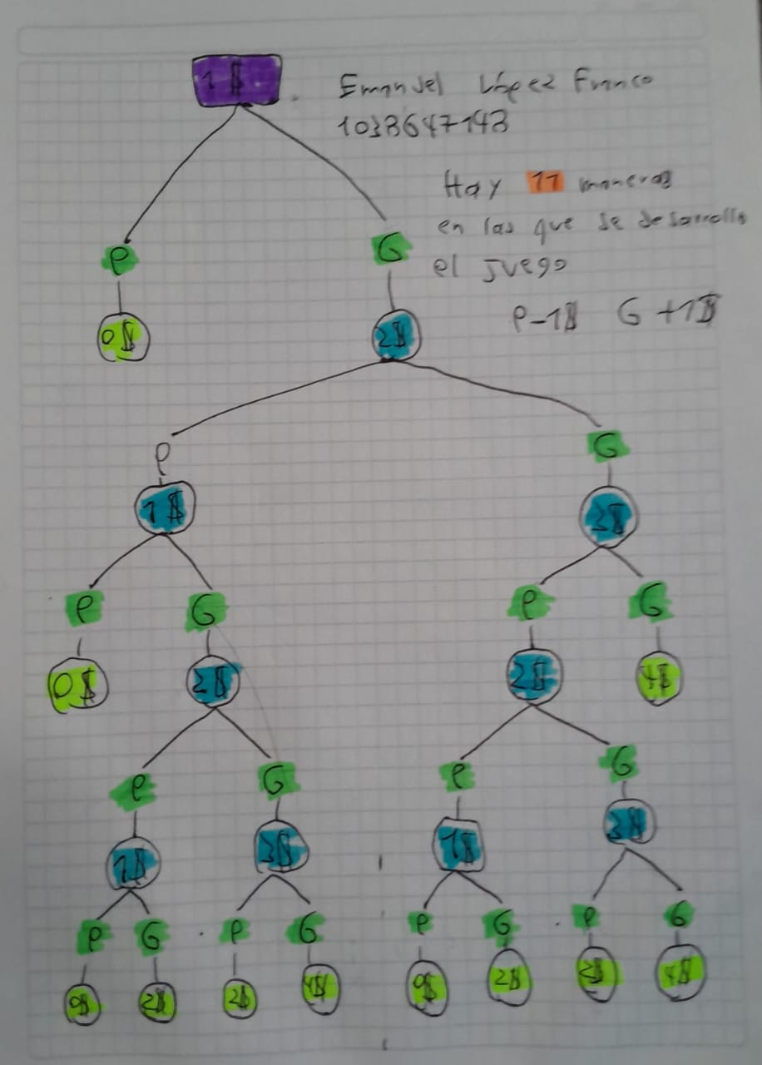
- Encuentra y resuelve: Una relación de recurrencia para el número de formas de ubicar pocillos y platos en una fila de n espacios, si cada pocillo ocupa un espacio y cada plato ocupa dos. Los pocillos se consideran idénticos, los platos también y se quiere utilizar todos los espacios. (considere n diferente de cero)
R:// a(n​) = a(n−1) ​+ a(n−2) para n ≥ 3 donde a(1) ​= 1 y a(2​) = 2
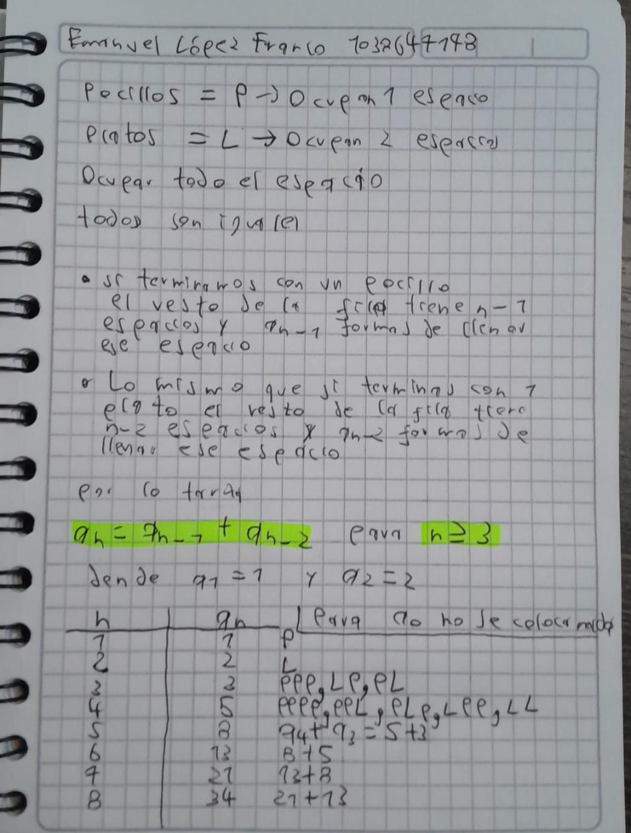
- Fractal

